加密与纠删码

加密：

AES:
高级加密标准（英语：Advanced Encryption Standard，缩写：AES），在密码学中又称Rijndael加密法，是美国联邦政府采用的一种区块加密标准。这个标准用来替代原先的DES，已经被多方分析且广为全世界所使用。2006年，AES已然成为对称密钥加密中最流行的算法之一。
AES的区块长度固定为128 比特，密钥长度则可以是128，192或256比特；而Rijndael使用的密钥和区块长度可以是32位的整数倍，以128位为下限，256比特为上限。加密过程中使用的密钥是由Rijndael密钥生成方案产生。
大多数AES计算是在一个特别的有限域完成的。
AES加密过程是在一个4×4的字节矩阵上运作，这个矩阵又称为“状态（state）”，其初值就是一个明文区块（矩阵中一个元素大小就是明文区块中的一个Byte）。（Rijndael加密法因支持更大的区块，其矩阵行数可视情况增加）加密时，各轮AES加密循环（除最后一轮外）均包含4个步骤：
AddRoundKey — 矩阵中的每一个字节都与该次轮秘钥（round key）做XOR运算；每个子密钥由密钥生成方案产生。
SubBytes — 通过非线性的替换函数，用查找表的方式把每个字节替换成对应的字节。
ShiftRows — 将矩阵中的每个横列进行循环式移位。
MixColumns — 为了充分混合矩阵中各个直行的操作。这个步骤使用线性转换来混合每列的四个字节。
最后一个加密循环中省略MixColumns步骤，而以另一个AddRoundKey取代。

RSA:
RSA算法，它通常是先生成一对RSA 密钥，其中之一是保密密钥，由用户保存；另一个为公开密钥，可对外公开，甚至可在网络服务器中注册。为提高保密强度，RSA密钥至少为500位长，一般推荐使用1024位。这就使加密的计算量很大。为减少计算量，在传送信息时，常采用传统加密方法与公开密钥加密方法相结合的方式，即信息采用改进的DES或IDEA对话密钥加密，然后使用RSA密钥加密对话密钥和信息摘要。对方收到信息后，用不同的密钥解密并可核对信息摘要。
RSA的算法涉及三个参数，n、e1、e2。
其中，n是两个大质数p、q的积，n的二进制表示时所占用的位数，就是所谓的密钥长度。
e1和e2是一对相关的值，e1可以任意取，但要求e1与(p-1)*(q-1)互质；再选择e2，要求(e2*e1)mod((p-1)*(q-1))=1。
（n，e1),(n，e2)就是密钥对。其中(n，e1)为公钥，(n，e2)为私钥。[1]
RSA加解密的算法完全相同，设A为明文，B为密文，则：A=B^e2 mod n；B=A^e1 mod n；（公钥加密体制中，一般用公钥加密，私钥解密）
e1和e2可以互换使用，即：
A=B^e1 mod n；B=A^e2 mod n;

由于进行的都是大数计算，使得RSA最快的情况也比DES慢上好几倍，无论是软件还是硬件实现。速度一直是RSA的缺陷。一般来说只用于少量数据加密。RSA的速度比对应同样安全级别的对称密码算法要慢1000倍左右。相对于AES而言的确慢了N多，所以RSA一般用于少量数据传输，而AES则用于文件加密。

下面是一个Golang的RSA实现以及用到的库
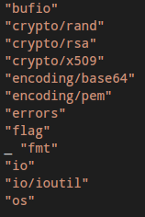

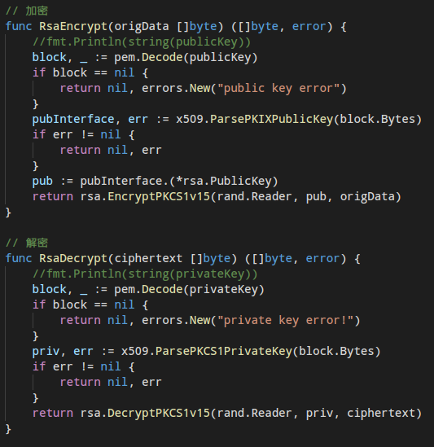

公钥和秘钥生成
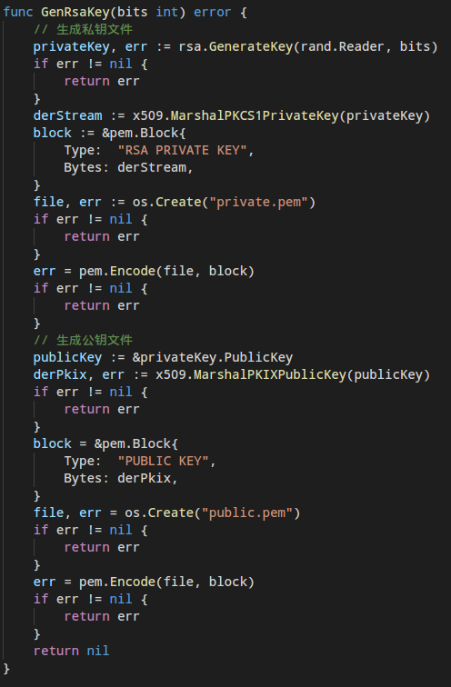

Reed Solomon纠删码
纠删码是存储领域常用的数据冗余技术，相比多副本复制而言，纠删码能够以更小的数据冗余度获得更高数据可靠性。Reed Solomon Coding是存储领域常用的一种纠删码，它的基本原理如下：给定n个数据块d1, d2,..., dn，n和一个正整数m， RS根据n个数据块生成m个校验块， c1, c2,..., cm。对于任意的n和m，从n个原始数据块和m 个校验块中任取n块就能解码出原始数据，即RS最多容忍m个数据块或者校验块同时丢失（纠删码只能容忍数据丢失，无法容忍数据篡改，纠删码正是得名与此）。
RS的特点：
(1) 低冗余度，高可靠性。
(2) 数据恢复代价高。 丢失数据块或者编码块时， RS需要读取n个数据块和校验块才能恢复数据， 数据恢复效率也在一定程度上制约了RS的可靠性。
(3) 数据更新代价高。 数据更新相当于重新编码， 代价很高， 因此常常针对只读数据，或者冷数据。
(4) RS编码依赖于两张2^w-1大小的log表， 通常只能采用16位或者8位字长，不能充分利用64位服务器的计算能力， 具体实现上可能要做一些优化。
流程示例图:
算出两个检验块
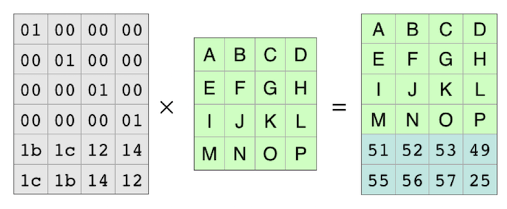
假设丢掉了第三四个数据块
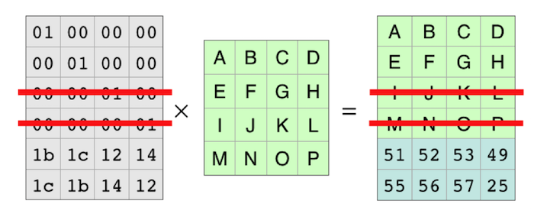
Log表中同样划掉三四行与源数据相乘是等于剩下的数据块的
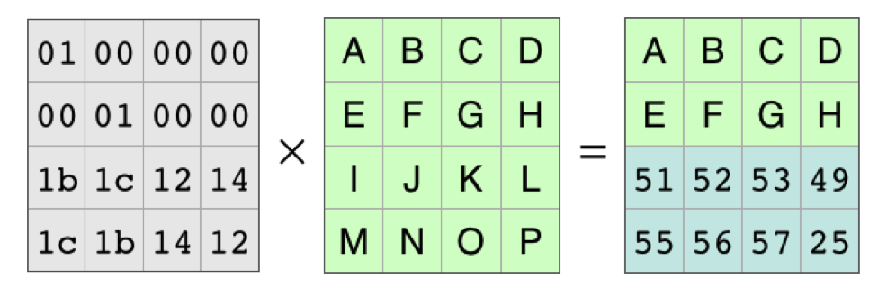
也就是说求出log表丢掉三四行后的逆和剩下的数据块就能求出源数据
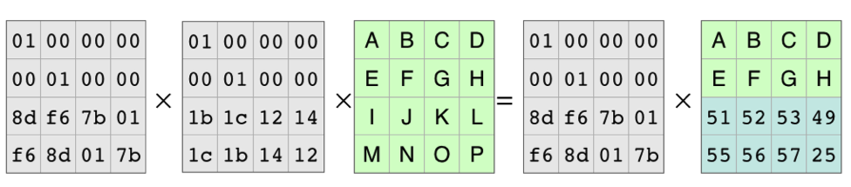
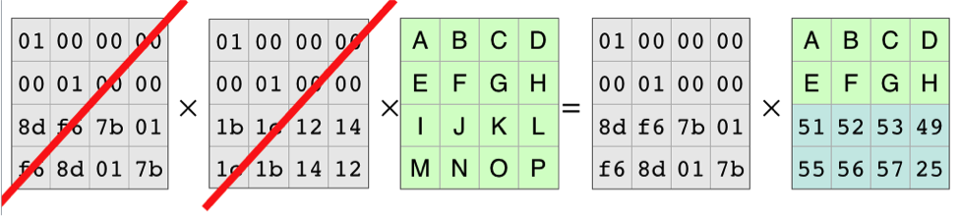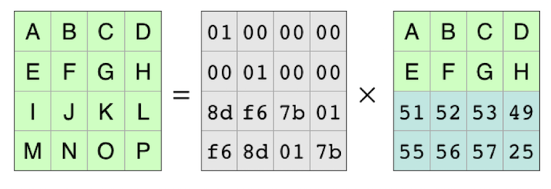
资源链接:
AES理论详解及Python实现:
https://loggerhead.me/posts/aes-jia-mi-suan-fa-de-shi-xian.html
RS纠删码第三方库: https://github.com/klauspost/reedsolomon

